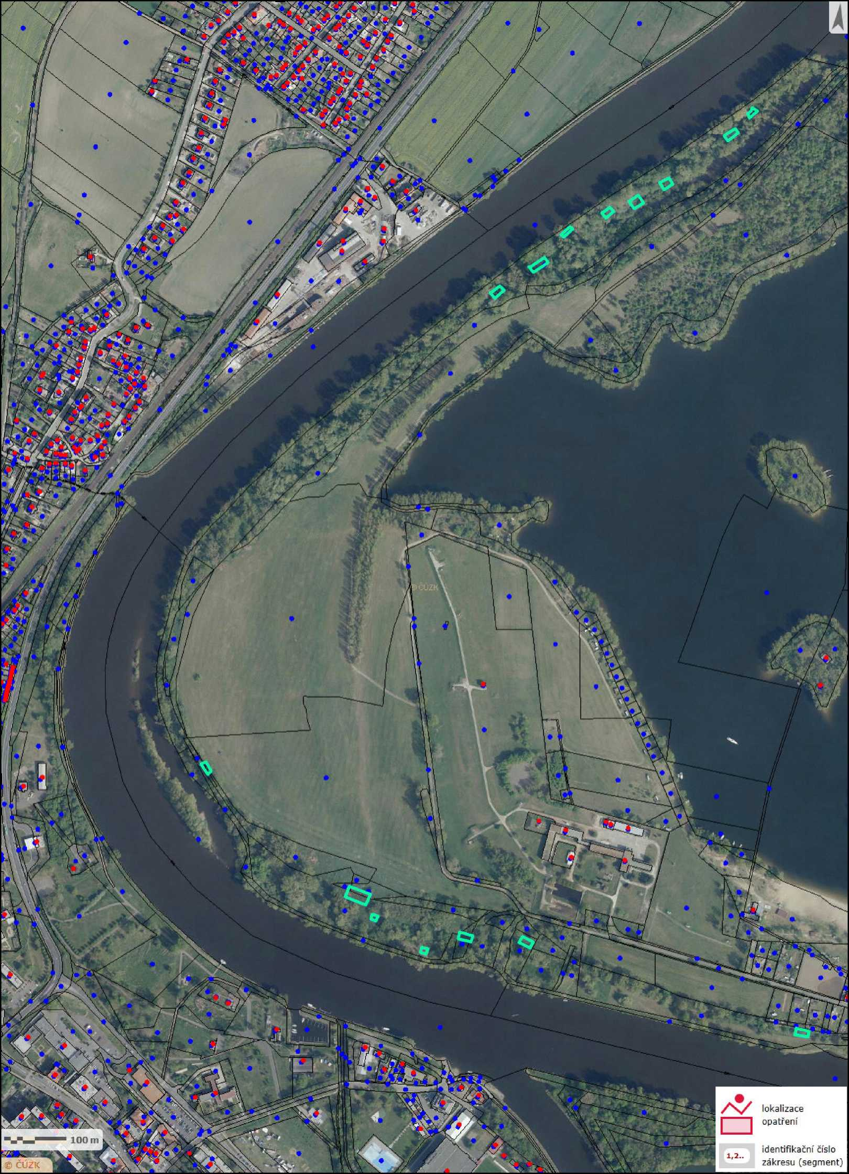

Zákres lokalizace opatření - Výsadba původních topolů na části EVL Porta Bohemica
Příloha č. 2 ke smlouvě o dílo číslo PPK-146a/53/20
Výsadba 85 ks původních topolů černých
Vydavatel: AOPK ČR, RP SCHKO České středohoří Autor: Vladislav Kopecký Rok: 2020

